OŠ Adama bohoriča brestanica
Jablana in jabolko
Seminarska naloga pri SPH

Avtor:
Anže Jankovič

27. 1. 2014

Kazalo vsebine
Kazalo strani: 1
Kazalo slik: 1
Uvod 2
Jablana 3
Obrezovanje 3
Škropljenje 4
Jabolko 5
Vsebnost vitaminov in mineralov 5
Uporabnost jabolka 6
Jabolko v industriji 7
Viri: 8

KAZALO SLIK
Slika 1 Jabolko topaz 2
Slika 2: Nasad jablan 3
Slika 3: Model obrezovanja jablane 3
Slika 4: Jablanov cvetožer 4
Slika 5: Znak za strupeno 4
Slika 6: Zeleno jabolko 5
Slika 7: Jabolčni kis 6
Slika 8: Suhi jabolčni krhlji 6
Slika 9: Čiščenje jabolk 7

Uvod

Jablana spada med kulturne rastline saj jo je človek vzgojil s pomočjo križanja. Izvira iz Azije in je v Evropo prispela s trgovci. Poznamo okoli 20000 vrst jabolk.
Jabolka spadajo v družino pečkastega sadja. Poleg jabolk se spadajo še: hruške, kutina, kaki, nešplje, itd. Menijo pa tudi, da ima zdravilne učinke tako je nastal pregovor : »Eno jabolko na dan odžene zdravnika stran.«večkrat pa se jabolko kot simbol izvirnega greha pojavi v Svetem pismu. Dandanes pa se je ohranil tudi izraz jabolko spora, kar predstavlja neko stvar, osebo, … zaradi katere smo v sporu.

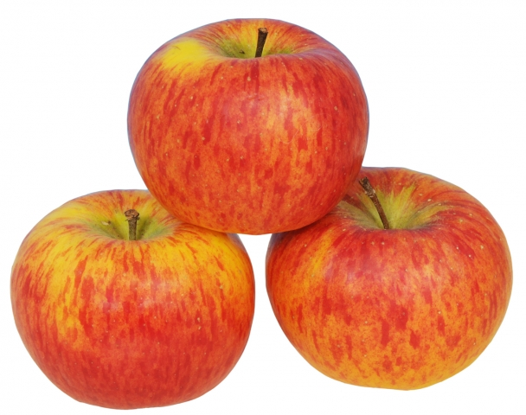
Slika 1 Jabolko topaz

Jablana

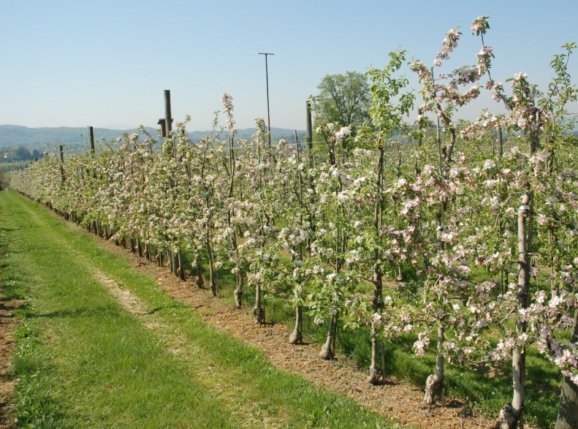
Jablana je drevo na katerem zraste iz petlistnih cvetov plod po imenu jabolko.
Jablane lahko gojimo v sadovnjakih ponekod pa uspevajo kar same. Cveti pomladi njeni cvetovi pa sp bele barve. Njeno znanstveno ime je Malus domestica. Na rodnost jablan upliva tip prsti, način obrezovanja, zatiranje škodljivcev, lega, itd.
Slika 2: Nasad jablan

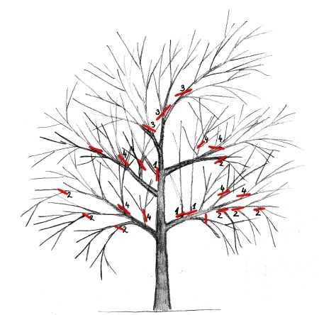
Obrezovanje
Slika 3: Model obrezovanja jablane

Jablane obrezujemo v mesecu januarju, februarju in juniju. Obrezujemo jo tako, da porežemo vse veje, ki rastejo navzkriž z drugimi ali v notranjost krošnje. Vrhe porežemo tako, da oblikujemo zaobljeno krošnjo. V mesecu juniju pa porežemo poganke, ki so zrasli navpično na vejo. Ti poganki zrastejo iz očes, ki niso tvorila cvetov.

Škropljenje

Jablane škropimo po potrebi in se pri tem ravnamo po vremenu. Škropiva uporabimo za zatiranje različnih bolezni (najnevarnejša jablanov škrlup) škodljivcev (jabanov cvetožer).

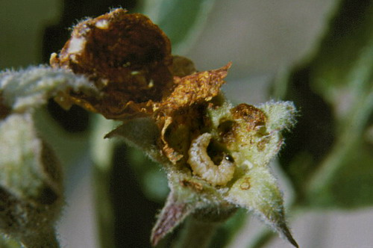
Slika 4: Jablanov cvetožer
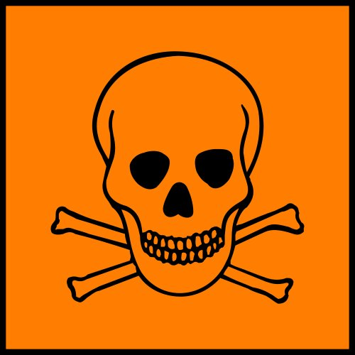
Človeku škodljiva škropiva imajo karenco. Karenca pomeni, da po škropljenju, nekega sadeža ne smemo zaužiti dokler škropivo neha delovati. V obratnem primeru pa lahko človek s sadežem zaužije škropivo, ki pa ni zdravo za naše telo. Ob veliki količini (odvisno od moči škropiva) pa je lahko smrtonostno!
Slika 5: Znak za strupeno

Jabolko

Jabolko je zelo zdrav sadež saj naj bi pomagal krepiti črevesne stene, zmanjševati možnosti infarkta in zniževanju krvnega tlaka.

Vsebnost vitaminov in mineralov

Povprečno jabolko vsebuje:
- Do 91% vode
- Do 0,4% beljakovin
- Do 0,6% maščob
- Do 15% sladkorja (fruktoza)
Vitamini:
- Vitamin C (znaki za pomanjkanje: krvavitve na koži, sluznici, bolečine v sklepih, večja možnost okužb s prenosljivimi boleznimi)
- Vitamin K(znaki za pomanjkanje: kaže se zelo redko najbolj kot povečanje modric)
Minerali:
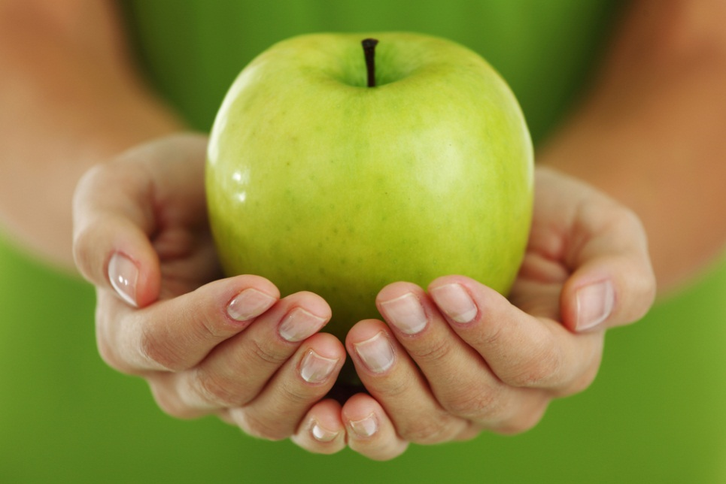
- Največ kalija
Slika 6: Zeleno jabolko
- Fosfor
- Kalcij

Uporabnost jabolka

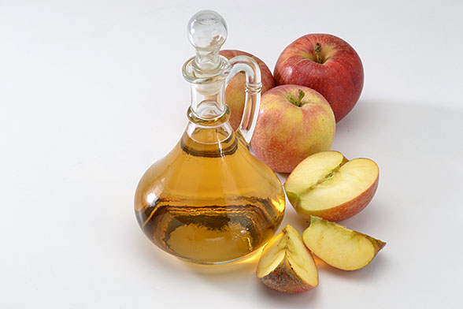
Jabolko lahko zaužijemo sveže takoj iz drevesa (če so zrela) lahko ga posušimo (suhi krhlji), pripravimo v pecivu (jabolčna pita), lahko ga stisnemo in iz njega naredimo sok ali jabolčni kis.
Slika 7: Jabolčni kis

Jabolčni kis pomaga pri aknah, artritisu, sladkorni bolezni, gripi in zvišanem holesterolu.

Suhi jabolčni krhlji vsebujejo veliko prehranskih vlaknin(balastnih snovi).
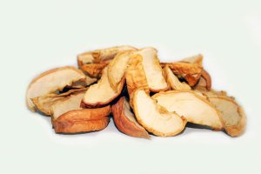
Prehranske vlaknine ali balastne snovi so snovi, ki te nasitijo. 100 g suhih jabolčnih krhljev ima energijsko vrednost 60 kcal in vsebujejo zelo nizko vrednost natrija nasičenih maščob in holesterola. Suha jabolka so veliko bolj prebavljiva kot sveža.
Slika 8: Suhi jabolčni krhlji

Jabolko v industriji

V letu 2010 je bilo v svetu pridelanih 69 ton jabolk od teh je Kitajska pridelala polovico.
V Sloveniji predstavljajo intenzivni sadovnjaki prib. 2800 ha. Do leta 2014 se je že število zelo zmanjšalo. Slovenski največji pridelovalec jabolk je Evrosad, ki deluje na 250 ha površin in pridela 10000 ton sadja na leto, kar je v primerjavi s svetovnim merilom zelo malo.

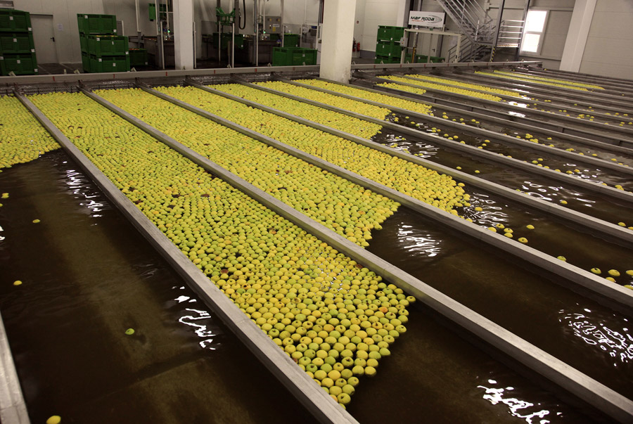
Slika 9: Čiščenje jabolk

Viri:

http://www.evrosad.si/
- http://sl.wikipedia.org/wiki/Jablana
- http://sl.wikipedia.org/wiki/Jabolko
- http://www.bodieko.si/jabolcni-kis
- http://www.bodieko.si/jabolcni-kis

